

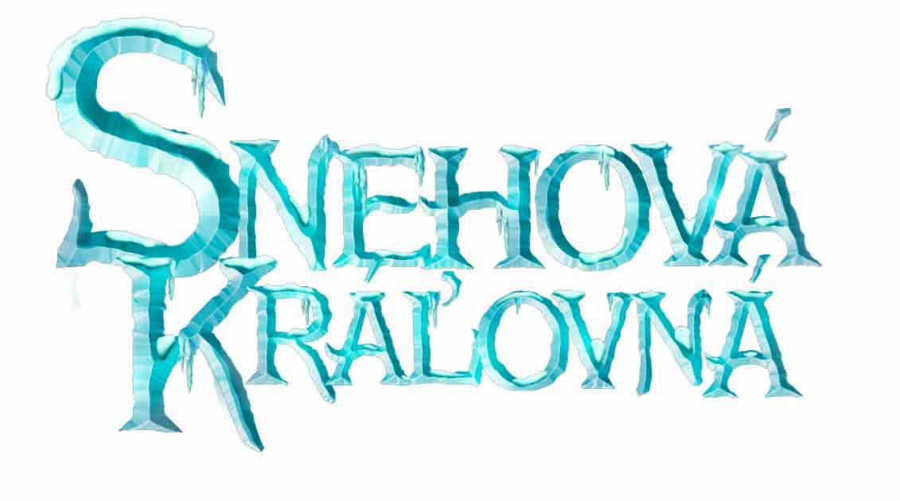
uvádza animovanú rozprávku spoločnosti Wizart Animation

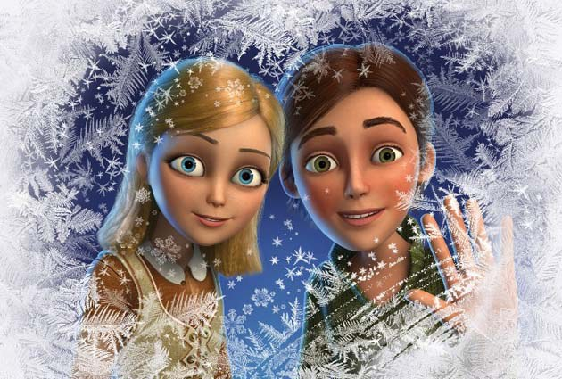

(The Snow Queen)

Réžia: Vladlen Barbe, Maksim Sveshnikov
Scenár: Vladlen Barbe, Vadim Sveshnikov
Hudba: Mark Willott

V slovenskom znení:
Táňa Pauhofová (Gerda)
Szidi Tobias (Snehová kráľovná)
Peter Marcin (škriatok Orm)
Marek Suchtira (Kay)
Zuzana Kronerová. Juraj Predmerský,
Matej Landl, Eva Matejková

© WIZART ANIMATION

V KINÁCH OD 18. DECEMBRA 2014

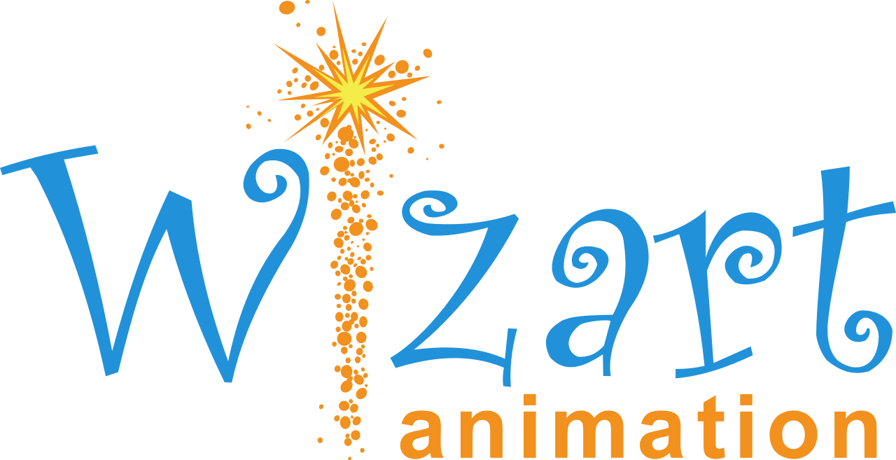

SYNOPSA

V začarovanej krajine, ktorú ovládla mocná Snehová kráľovná, polárny vietor zmrazil ľudské srdcia a všetko pokryl nehostinný sneh a ľad. Na základe proroctva čarovného zrkadla, pochádza posledná hrozba Snehovej kráľovnej z domu majstra sklenára, menom Vengard, ktorého zrkadlá odrážajú nielen vzhľad človeka, ale aj jeho dušu. Jedného dňa polárny vietor odnesie, nevedno kam, Vegarda i jeho ženu Unu. Podarí sa im však v poslednej chvíli ukryť ich synčeka Kaya a dcérku Gerdu. Uplynie veľa času a škriatok Orm, služobník Snehovej kráľovnej, Kaya nájde a privedie ho do ľadového paláca. Odvážna Gerda sa bez váhania vydá na dlhú a strastiplnú cestu, plnú nebezpečných prekážok a nástrah, aby bračeka zachránila. Po ceste stretne nových priateľov, ktorí je pomôžu vyslobodiť Kaya, poraziť zlú kráľovnú a opäť vniesť teplo do ľudských sŕdc.

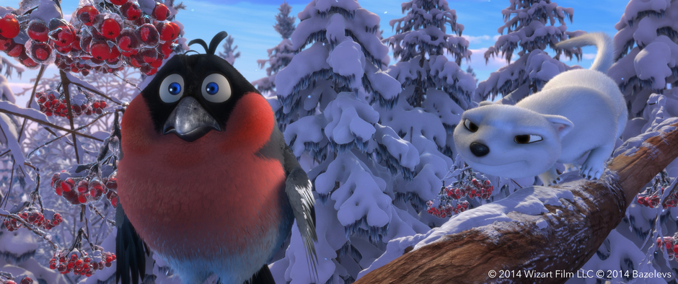

www.itafilm.sk www.snowqueenfilm.com

O FILME

„Keď som začal pracovať na scenári animovanej rozprávky Snehová kráľovná, nedokázal som si predstaviť, že by som ju mohol aj režírovať. Najskôr som spolupracoval len ako scenárista, no postupne mi hlavou prebleskovali ďalšie nápady a nové inšpirácie,“ hovorí režisér filmu Maxim Sveshnikov. „Postavy dostávali tvar a charakter, vynárali sa rozličné farby a zrodili sa fascinujúce detaily príbehu a pohotové dialógy. Celá tá rozprávková atmosféra, zasadená v magickom svete plnom tajomstiev, ma chytila za srdce. V momente, keď bol na svete prvý koncept ľadovej krajiny, na ktorú Snehová kráľovná uvalila kliatbu, predstavil som si malú Gerdu uprostred nekonečných zasnežených plání... A vtedy som si uvedomil, že by som vedel tento príbeh preniesť na filmové plátna! Tak veľmi som túžil vidieť túto krásnu rozprávku na veľkom plátne a podeliť sa o zážitok z nej s divákmi, až som presvedčil producentov, aby ma zaradili do projektu ako režiséra. Vytvoriť celovečerný animovaný film v 3D je nesmierna výzva. Avšak čím náročnejšie sú začiatky, o to zaujímavejší je výsledok!“
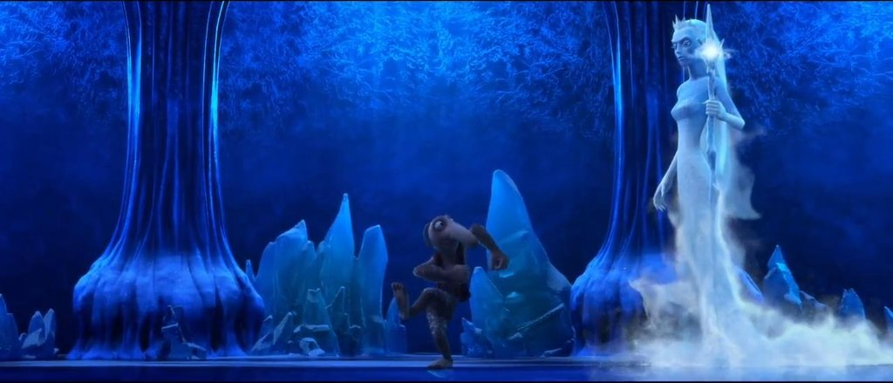

„Ľudia sa ma pýtajú, prečo som si vybral práve tento námet. V roku 2008 som hľadal silný príbeh, ktorý by som ako producent dostal na filmové plátna. Vtedy som sa zoznámil s Maximom a Vadimom Sveshnikovcami a požiadal som ich, aby napísali scenár na motívy rozprávky Snehová kráľovná,“ hovorí producent filmu Yuri Moskvin. “Prvá verzia bola o mesiac hotová a nastal čas dať dokopy produkčný tím.”

“Odpoveď na otázku, prečo práve Snehová kráľovná, bola už vtedy zrejmá: vychádzali sme z dobre napísaného príbehu, mali sme skvelý tím tvorcov a najmä námet, ktorý nebol v tom čase filmovo rozpracovaný. Zaujali nás silné postavy, pútavý a napínavý príbeh, ktorý vzbudzuje celú škálu emócií. Hlavná dejová línia sa odvíja na motívy klasickej rozprávky Hansa Christiana Andersena, pričom zaujme aj súčasného diváka: rozvinuli sme dej príbehu a vytvorili niekoľko nových postavičiek. Príbeh o Snehovej kráľovnej pozná celý svet a preto sme vsadili na tradičný štýl animácie v stereoskopickom 3D formáte,” uzatvára Moskvin.
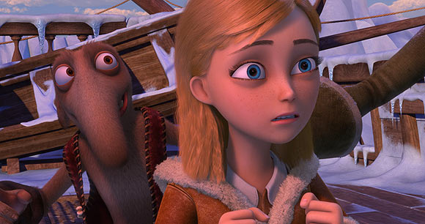

NIEKOĽKO ZAUJÍMAVÝCH FAKTOV O FILME
- Prvá ruská rozprávka v stereoskopickom 3D formáte.
- Rozpočet predstavoval výšku 7 miliónov dolárov.
- Hudbu k filmu skomponoval Mark Willott, skladateľ nominovaný na cenu Emmy.
- Tím tvorcov pochádza z Ruska, z krajín bývalého Sovietskeho zväzu, Európy a USA.

O POSTAVÁCH

Gerda
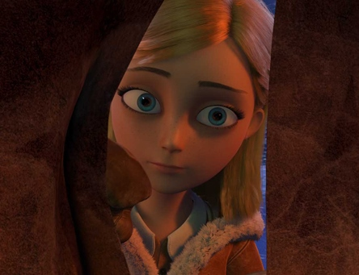
Pôvabná a milá hlavná hrdinka. Je úprimná a plná energie. Niekedy sa pochytí so staršími, ale len ak si je istá, že sa mýlia. Má veľmi rada svojich priateľov. Vyrástla v sirotinci, takže sa naučila nevzdávať sa.

Kay
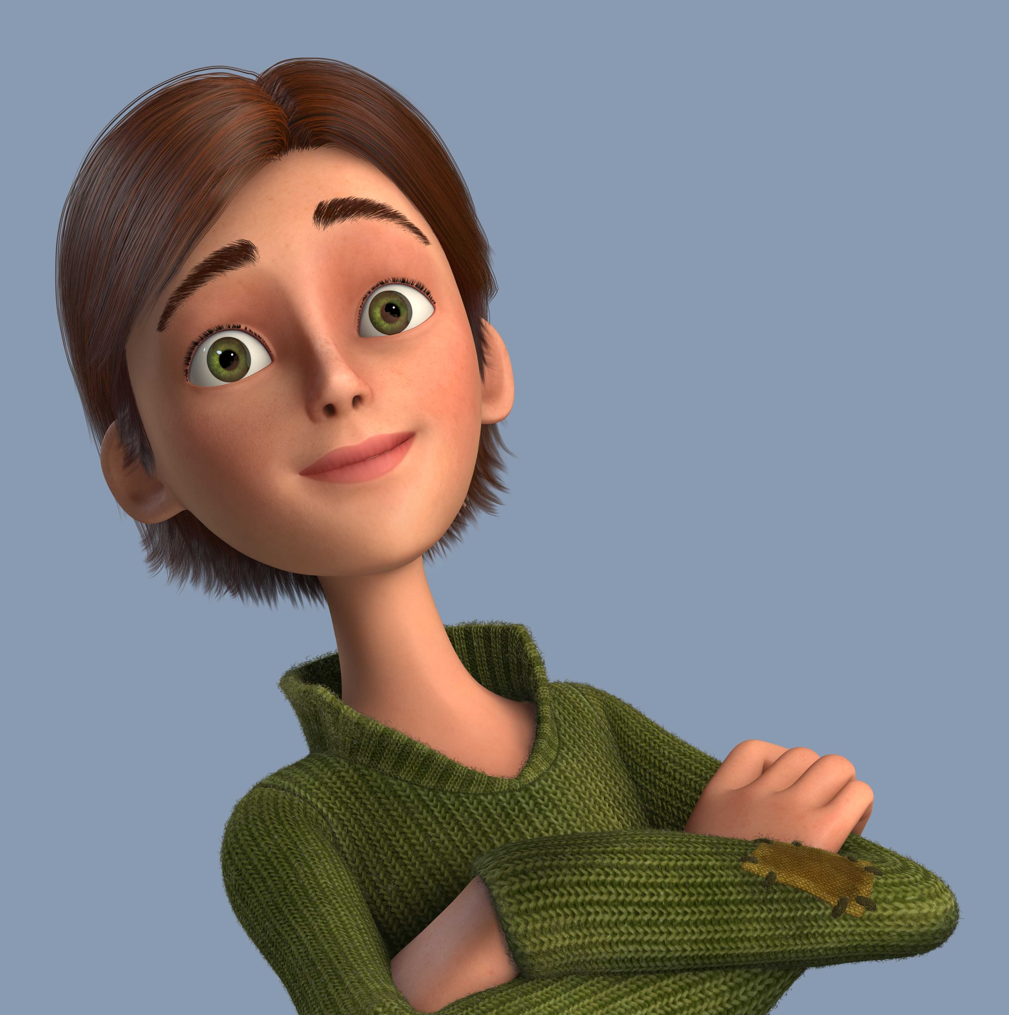
Chlapec, ktorý žije a pracuje v sirotinci. Krásne maľuje, je talentovaný. Potom, ako správca sirotinca spáli všetky jeho kresby, rozhodne sa utiecť. Stretne škriatka, ktorý sa mu ponúkne, že ho zavedie na nevšedné miesto pre umelcov, ako on. Chlapec v bezvýchodiskovej situácii nakoniec súhlasí.

Škriatok Orm/Čierna lasička
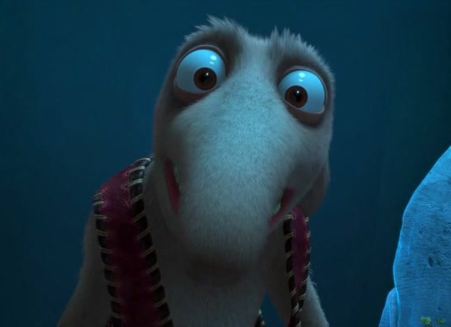
Služobník Snehovej kráľovnej. Poslúcha ju na slovo a má z nej strach. Vcelku emotívna postava. Narodil sa ako zloduch, ale v hĺbke jeho srdca je láska a vľúdnosť. Dostane príkaz priviesť Gerdu do paláca. Musia spolu prejsť dlhú cestu, na začiatku ktorej ju nemá veľmi rád, no postupne sa stanú dobrými
priateľmi, pretože Gerda je k nemu milá a láskavá.

Snehová kráľovná
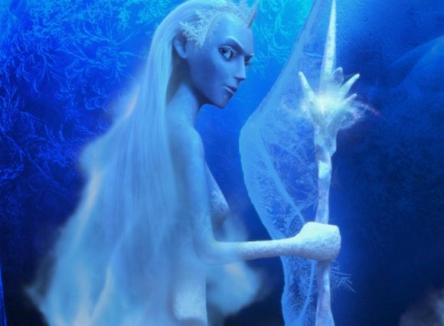
Od samého začiatku vidíme, že je veľmi krutá a mocná postava. Chce celý svet zahaliť do snehu a ľadu.

Luta
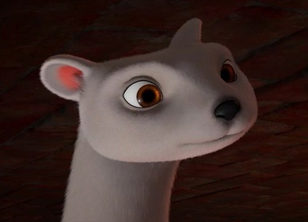
Biela lasička, Gerdina najlepšia priateľka.

---

